Типи нерухомості

*Категорії*

Квартири

Будинки

### Частина будинку

Весь будинок

Земельні ділянки

Комерційна нерухомість

### Земельна ділянка

Приміщення

Таблиця ”Фільтри”

|  |  |  |  |
| --- | --- | --- | --- |
| **Філтра** | | | |
| *Квартири* | *Приватний сектор (будинки)* | *Земельні ділянки* | *Комерційна нерухомість* |
| 1. **Район**; 2. К-ть кімнат; 3. **ціна від - до;** 4. опалення; 5. поверх; 6. поверховість; 7. галочка чи новобудова 8. **площа** | Будинок   1. Будинок чи частина будинку; 2. **район**; 3. к-ть кімнат; 4. **ціна від - до;** 5. галочка новобудова; 6. **площа земельної ділянки;** 7. Частина будинку чи ні (для частини будинку все те саме + окремий двір чи загальний) 8. Окремий двір чи загальний | 1. **Район**; 2. **ціна**; 3. **площа**; 4. призначення; | 1. **Район**; 2. **ціна**; 3. **Площа** 4. призначення; 5. тип нерухомості (земельна ділянка/приміщення) |

Таблиця ”Характеристики” = Таблиця ”Фільтри”

|  |  |  |  |
| --- | --- | --- | --- |
| **Характеристики** | | | |
| *Квартири* | *Приватний сектор (будинки)* | *Земельні ділянки* | *Комерційна нерухомість* |
| 1. Район; 2. К-ть кімнат; 3. ціна від - до; 4. опалення; 5. поверх; 6. поверховість; 7. галочка чи новобудова 8. Ціна від – до   НАЗВИ обєктів ля всіх  Опис(коментарій) | Будинок   1. Будинок чи частина будинку; 2. район; 3. к-ть кімнат; 4. ціна від - до; 5. галочка новобудова; 6. площа земельної ділянки; 7. Частина будинку чи ні (для частини будинку все те саме + окремий двір чи загальний) 8. Окремий двір чи загальний | 1. Район; 2. ціна; 3. площа;   призначення; | 1. Район; 2. ціна; 3. призначення;   тип нерухомості (земельна ділянка/приміщення) |

Списки для вибірки

Список районів

Для обєкта – область місто район

Житомирська область

*Райони*:

Андрушківська · Березівська · Брусилівська · Високівська · Вишевицька · Вільшанська · Волицька · Глибочицька · Городоцька · Житомирська · Квітнева · Корнинська · Коростишівська · Курненська · Любарська · Миропільська · Новоборівська · Новогуйвинська · Оліївська · Попільнянська · Потіївська · Пулинська · Радомишльська · Романівська · Станишівська · Старосілецька · Тетерівська · Харитонівська · Хорошівська · Черняхівська · Чуднівська

Житомир

*Райони*:

1. Богунія;
2. Гідропарк;
3. Друга Хінчанка;
4. Завокзальний район;
5. Корбутівка;
6. Крошня;
7. Мальованка;
8. Мар’янівка;
9. Павликівка;
10. Привокзальний район;
11. Путятинка;
12. Рудня;
13. Смоківка;
14. Смолянка;
15. Соколова гора;
16. Старе місто;
17. Східний мікрорайон (народна назва Польова);
18. Хмільники (народна назва Малікова);
19. Центр

Список типів призначення земельної ділянки

1) землі сільськогосподарського призначення;

2) землі житлової та громадської забудови;

3) землі природно-заповідного та іншого природоохоронного призначення;

4) землі оздоровчого призначення;

5) землі рекреаційного призначення;

6) землі історико-культурного призначення;

7) землі лісогосподарського призначення;

8) землі водного фонду;

9) землі промисловості, транспорту, зв'язку, енергетики, оборони та іншого призначення.

Список типів призначення комерційної нерухомості

1. Нерухомість вільного призначення
2. Нерухомість для роздрібної торгівлі
3. Офісна нерухомість
4. Індустріальна нерухомість
5. Апартаменти
6. Соціальна нерухомість

Список типів опалення для квартир

1. Центральне
2. Автономне

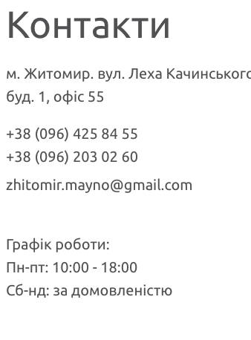

В админке – Риелтор пошук оєкта по ID та номеру телефона власника та ФИО

Список власників обєктів

Райони міста з dom.ria.com

Блог без категорій

Ліміт записів на сторінку 10